Консультативно- информационная
помощь воспитателям

«Развитие речи через музыкально- творческие игры в ДОУ»



Овсянникова Н.Н.
музыкальный руководитель

В последние годы, к сожалению, отмечается увеличение количества детей , имеющих нарушение речи. Для получения хороших результатов обязательно взаимодействие всех педагогов ДОУ и родителей. Музыкальное воспитание детей в детском саду имеет большое значение для развития речи детей. Основная задача музыкального воспитания: воспитывать любовь и интерес к музыке. Эта задача решается путем развития музыкального восприятия и слуха. Основополагающий принцип проведения музыкальных занятий является взаимосвязь речи, музыки и движения. Именно музыка является организующим и руководящим началом. На дошкольном этапе необходимо , чтобы ребенок не чувствовал обучения, а играл в него. Главное заинтересовать детей и удержать интерес.



Используя принцип «Говорю и делаю» в работе занятие условно разделено на 4 раздела, они взаимосвязаны и взаимодействуют между собой:
1. Для правильного звукообразования большое значение имеет четкая работа голосового аппарата (нижней челюсти, губ, мягкого неба с маленьким язычком), поэтому для достижения этой цели в процессе занимательной музыкальной деятельности проводится разминка- артикуляционная гимнастика. Эти упражнения не только развивают певческий голос, но и способствует его охране, укрепляют здоровье ребенка. В артикуляционную гимнастику входит:
- работа с языком (покусать кончик языка, пожевать языком попеременно левыми и правыми боковыми зубами, пощелкать язычком в разной позиции, вытянуть язык, свернуть в трубочку и т.д.);
- с губами(покусать зубами нижнюю и верхнюю губу, оттопырить нижнюю губу, придав лицу обиженное выражение) , массаж лица от корней волос до шеи собственными пальцами.
Упражнения на артикуляцию интересны, доступны, т. к. проводятся в игровой форме.
Игра- любимый вид деятельности ребенка. В игре он самоутверждается как личность, у него развивается фантазия. Сами того не замечая, дошкольники решают в игре сложные задачи по развитию дикции и артикуляции.
После проведения артикуляционной гимнастики, использую интонационно-фонетические упражнения, которые помогают преодолеть дефекты речи, а так же выравнивают гласные и согласные звуки. Голос – инструмент общения, сигналы в речи, интонации. Необходимо четко следить за диапазоном для каждой возрастной группы и не нарушать его, чтобы обучение не привело к срыву голоса и болезненным последствиям. Детям очень нравятся развивающие игры с голосом. Это подражающие игры со звуками мира
( кашель, чихание, голоса животных и птиц, неживой природы: часики, дождик, скрип дверей, звук автомашины).В этих звуках непроизвольно формируется звукообразование. Дети учатся слушать свой голос и играть с ним.


2. Игры со звуком являются непременным условием в процессе занимательной музыкальной деятельности, ребенок должен получить о нем совершенно точное представление. Мы говорим о том, что звук обладает определенными свойствами. Его нельзя потрогать, можно лишь услышать. Звук может быть плоский, круглый, высокий, низкий, сердитый, ласковый, нежный. Материалом для звука может служить все, что угодно: нитки, воздушные шары, обручи, мячи, мыльные пузыри -в общем, все то, что подскажет фантазия педагога.
Часто проводим игру «Волшебная коробочка». Детям нравится тянуть ниточку из коробочки. Они видят , как тянется ниточка, а с ней и звук. Понимают, что у звука есть начало и конец. Дети тянут ниточку на любой гласный звук: по ней можно спеть сверху вниз и наоборот. Ниточка ровная, шелковистая и звук тоже должен быть ровным. Если ниточка совершает волнообразные движения, то и звук может быть волнистым и т.д.

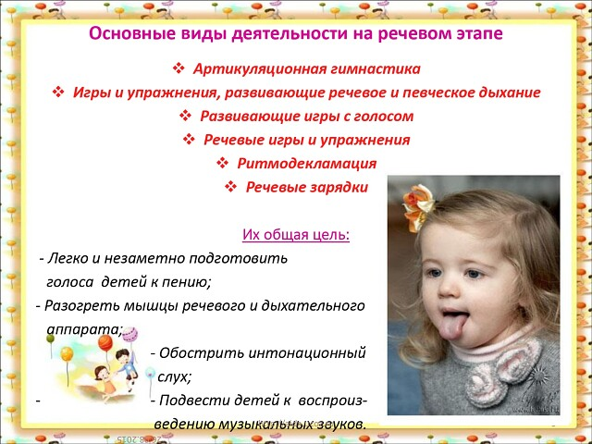

3. Очень важное значение в процессе развития ребенка имеет развитие мелкой моторики рук. Ученые отмечают , что проекция кисти рук занимает одну треть в коре головного мозга. Эта зона расположена близко от речевой моторной зоны. Следовательно, тренировка тонких движений пальцев рук оказывает большое влияние на развитие активной речи ребенка. Этому способствуют пальчиковые игры. Они развивают мелкую моторику, отвечают за речь, развивают творчество, фантазию, вырабатывают выразительность речи. То быстрый, то размеренно неторопливый, иногда распевный темп рифмованных строк воспитывает плавность, размеренность, ритм речи, развивает дыхание.
В процессе музыкальной деятельности создаём ситуации, когда ребенок обязательно начинает работать руками. Руки внизу-низкий звук, вверху-высокий, руки совершают отрывистые движения-звук отрывистый на стаккато. мягкие движения рук- плавный звук легато. Этот прием помогает сознательно управлять процессом звукоизвлечения.
Красивые, пластичные движения рук, качественное дирижирование, активные, широкие движения, положительные эмоции-все это оказывает благотворное влияние на психологическое и физическое здоровье детей.

4. Большое значение для закрепления речевых навыков имеют игры с пением. Игровая ситуация усиливает интерес детей к певческой деятельности, делает более осознанным восприятие и содержание песни. Пение помогает исправлять ряд речевых недостатков: невнятное произношение, проглатывание окончаний слов. Для формирования ладотонального звука незаменимым являются задания на развитие песенного творчества «Что ты хочешь, кошечка ?», «Зайка, зайка, где ты был?», «Кто в домике живет?» и др. Детям предлагается поиграть в музыкальные вопросы и ответы. Вопросно-ответная форма упражнения или задание закончить мелодию, начало которой спел педагог, способствует активизации внутреннего слуха, развитию творческой инициативы.

Фантазия, воображение, элементы творческих проявлений сопровождают каждую игру, а возможность играть без сопровождения, под собственное пение, делает эти игры наиболее ценным музыкальным материалом. В играх с пением дети упражняются петь , под влиянием эмоций, вызываемых игрой, ребенок старается точно передать мелодию, текст, а, главное, то настроение, которое несет в себе данная песня. Общее воодушевление в игре, радость исполнения активизируют робких, нерешительных детей. Важно в каждом ребенке поддерживать заинтересованность, помогать детям, приобретать веру в себя, освобождаться от напряжения, стеснения.
Таким образом, использование системы специальных упражнений различных игр, индивидуальная и кружковая работа-все это позволит добиться положительных результатов в развитии речи у ребенка. Работая с детьми, мы должны помнить, что «ребенок-это не сосуд, который нужно наполнить, а факел-который нужно зажечь».

Литература:
1. Картушина, М.Ю. Вокально-хоровая работа в детском саду /М.Ю. Картушина. - М.: Издательство «Скрипторий 2003», 2010.;
2. Музыка. Нестандартные занятия. /Сост. Н.Б. Улашенко. - Волгоград: Издательско-торговый дом «Корифей» , 2008.

